Proiectul didactic al lecției
Disciplina: Matematică
Clasa: a VI-a
Unitatea de conținut: Numere naturale. Recapitulare și completări.
Numărul lecției în unitatea de conținut (conform proiectării didactice de lungă durată): 17/20
Subiectul lecției: Oră de sinteză.
Durata lecției: 45 de minute
Unități de competență:
1.2. Identificarea și folosirea terminologiei aferente noțiunilor de număr, mulțime, divizibilitate în contexte diverse, inclusiv în comunicare.
1.3. Aplicarea criteriilor de divizibilitate cu 10, 2, 5, 3, 9 pentru optimizarea calculelor.
1.5. Aplicarea algoritmilor pentru determinarea c.m.m.d.c., c.m.m.m.c. a două numere naturale în rezolvarea problemelor.
1.7. Rezolvarea ecuațiilor în mulțimea $N$, determinând componenta necunoscută a operației prezente în ecuație.
1.8. Elaborarea planului de idei, privind rezolvarea problemelor cu numere naturale și rezolvarea problemei în conformitate cu planul elaborat.
1.9. Justificarea și argumentarea rezultatelor obținute la rezolvarea problemelor și efectuări de calcule cu numere naturale.
Obiectivele lecției: La finele lecției, elevii vor fi capabili:
O1: să identifice și să utilizeze terminologia și notațiile aferente noțiunii de număr, mulțime, divizibilitate, ecuație;
O2: să efectueze calcule cu numere naturale, aplicând ordinea efectuării operațiilor;
O3: să aplice criteriile de divizibilitate cu 10, 2, 5, 3, 9 pentru optimizarea calculelor, determinarea c.m.m.d.c., c.m.m.m.c. a două numere naturale în rezolvarea problemelor;
O4: să rezolve ecuații și probleme cu ajutorul ecuațiilor, elaborând un plan de idei;
O5: să modeleze o situație simplă, inclusiv din viața cotidiană și să rezolve problema obținută cu jutorul ecuațiilor;
O6: să manifeste interes și determinare în rezolvarea exercițiilor și să fie deschiși și receptivi la abordarea diferitelor strategii de rezolvare.
Tipul lecției: Lecție de formare a capacităților de analiză-sinteză a cunoștințelor.
Tehnologii didactice:
- Forme:
- frontală;
- la tablă;
- în perechi;
- individual;
- Metode:
- metoda lucrului cu manualul;
- explicația;
- problematizarea;
- brainstorming;
- discuție dirijată;
- argumentarea;
- cooperare.
- Mijloace de învățământ:
- I. Achiri, A. Braicov, O. Șpuntenco. Matematică. Manual. Clasa a VI-a. Ed. Prut Internațional. Chișinău, 2020;
- Computerul; Proiectorul sau tabla interactivă;
Evaluarea: formativă, observarea, analiza răspunsurilor; produse: problemă rezolvată, răspuns oral; apreciere cu note.

Scenariul lecției
Etapele activității didactice | Obiective | Demers acțional al lecției | Timp  (în minute) | Tehnologia realizării (Metodă\Formă de activitate\Resurse)
Evocare | O1  O4  O5  O6 | Momentul organizatoric.  Verificarea temei pentru acasă  De repetat: Capitolul 1, § 3, secvența 3.3, pagina 28, manual.  De rezolvat: Problema 31, 35, pagina 33-34, manual.  Să ne reamintim ce am studiat în acest modul?  Care numere se numesc naturale?  Ce operații cu numere naturale am studiat?  Ce reguli de calcul cu puteri am studiat?  Ce se numește divizor, multiplu, divizor comun, multiplu comun?  Cum se determină c.m.m.d.c., c.m.m.m.c.?  Ce se numește ecuație? Ce reprezintă soluția ecuației? Ce înseamnă a rezolva o ecuație?  Care este algoritmul de rezolvare a unei probleme prin ecuație?  Se propune imaginea. Să se determine valoarea fiecărei figuri geometrice.  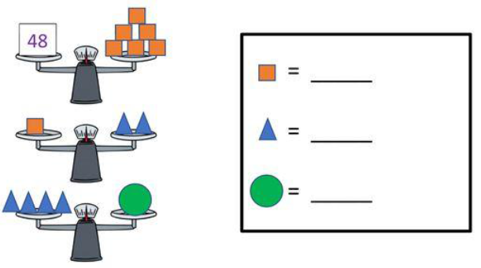 | 5  5  2 | Computer, ecran  Explicația  Frontal  Analiza răspunsurilor  Întrebări orale  Răspunsuri frontale  Frontal, calcul oral  Problematizarea  Brainstorming  Discuție dirijată
Reflecție | O1  O2  O6  O3  O2,O6  O4,O6 | Lucru în perechi:  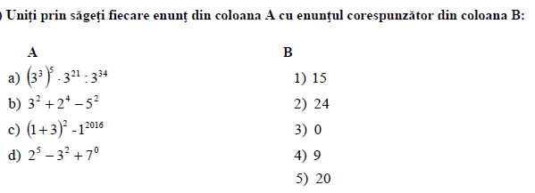  Lucru individual: verificarea se va face frontal.  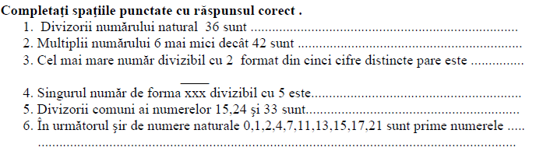  Lucru individual, cu verificare frontală: exercițiul 26 (a), pagina 33, manual, vezi anexa 1.  Lucru frontal la tablă, se trec doi elevi concomitent: exercițiul 21 (b, d), pagina 32, manual, vezi anexa 1.  Bilanțul cantitativ:  Ce am realizat astăzi la lecție?  Care numere se numesc naturale?  Ce operații cu numere naturale am studiat?  Ce reguli de calcul cu puteri am studiat?  Ce se numește divizor, multiplu, divizor comun, multiplu comun?  Cum se determină c.m.m.d.c., c.m.m.m.c.?  Ce se numește ecuație? Ce reprezintă soluția ecuației? Ce înseamnă a rezolva o ecuație?  Care este algoritmul de rezolvare a unei probleme prin ecuație?  Bilanțul calitativ:  Se determină care obiective au fost atinse la lecție.  Se formulează concluzii privind activitatea clasei de elevi în ansamblu și a unor elevi în particular (notarea elevilor) | 10  7  5  7  2 | Lucru în perechi  Cooperarea  Observarea  Explicația  Argumentarea  Lucru individual  Observarea  Verificare frontală  Argumentarea  Lucru la tablă, frontal Explicația  Argumentarea  Întrebări frontale  Răspunsuri orale
Reflecție | O1  O2  O6  O3  O2,O6  O4,O6 | Temă pentru acasă:  De repetat: Capitolul 1, pagina 4-23, manual.  De rezolvat: Exercițiul 21 (a, c), 26 (b), pagina 32-33, manual, vezi anexa 1.  Lucru diferențiat pentru cei harnici exercițiul 37, pagina 34, manual, vezi anexa 1. | 2 | Explicație la solicitare

Anexa 1
